住宅價格指數

基期：中華民國102年全年
計算期：101年第3季至105年第2季
中華民國105年11月
住宅價格指數
【目錄】
壹、前言 1
貳、住宅價格指數說明 1
參、住宅價格指數統計表 4
表1 全國及6直轄市住宅價格指數表 4
表2 全國及6直轄市住宅價格指數相對上季變動率表 6
表3 全國及6直轄市住宅價格指數相對去年變動率表 7
肆、住宅價格指數圖 8
圖1 全國住宅價格指數趨勢圖 8
圖2 新北市住宅價格指數趨勢圖 8
圖3 臺北市住宅價格指數趨勢圖 8
圖4 桃園市住宅價格指數趨勢圖 9
圖5 臺中市住宅價格指數趨勢圖 9
圖6 臺南市住宅價格指數趨勢圖 9
圖7 高雄市住宅價格指數趨勢圖 10
附錄一、住宅價格指數編製說明 10
附錄二、標準住宅及住宅價格指數之問與答 13

住宅價格指數

壹、前言
行政院100年10月26日核定「民國101年至民國104年整體住宅政策實施方案」，以「編製住宅價格指數並定期發布」做為具體措施之一。內政部營建署以全國各直轄市、縣（市）實價登錄不動產交易價格資料，計算出住宅價格指數，提供住宅價格之變動趨勢資訊。目前編製完成全國及6直轄市住宅價格指數，編製期間為101年第3季至105年第2季。

貳、住宅價格指數說明
民國105年第2季之全國住宅價格指數為115.01，較上季上漲1.17%，較去年同季上漲0.46%。在主要都會區方面，臺北市本季住宅價格指數為100.41，較上季上漲0.2%；新北市指數為107.04，較上季下跌0.52%；桃園市指數為112.26，較上季下跌2.16%；臺中市指數為123.07，較上季上漲2.01%；臺南市指數為121.19，較上季上漲1.64%；高雄市指數為121.34，較上季上漲1.8%。
綜合而言，本季全國及六都之住宅價格指數多數出現相對上季上漲跡象，但新北市及桃園市指數仍呈現下跌；六都中以臺中市指數較上季上漲2.01%較多，綜合來看，本季雖全國及多個都會區出現房價回升，但仍未超過前波價格高點，加上今年第一季交易量受房地合一稅影響而大幅減少，第二季的交易量迅速回穩後，第二季的價格上漲可視為交易量增加及房價經歷過去一年半下跌的回穩格局。
從趨勢面來看，第二季住宅價格指數之上漲縣市仍未突破前波高點，新北市及桃園市的住宅價格仍維持下滑趨勢，房價向下盤跌的格局仍然不變，過去一年半來的房價修正，也以北台灣(北北桃都會區)的下滑態勢較為明顯，雖然中南部都會區房價仍在盤整，但房價修正的趨勢已有從臺北市向外擴大的跡象，值得持續注意。
就總體指標來看，我國國民所得近幾年快速滑落，依主計總處統計105年第3季之經濟成長率為2.06%，展望105年及106年的全年經濟成長率為1.22%及1.88%，呈現緩慢的復甦格局；從購屋負擔來看，105年第一季的全國房價年所得比為8.46，臺北市則為14.9，均有微幅下降跡象，顯示消費者購屋能力雖然略有增加，但加以所得增長有限，綜合而言，購屋負擔仍然偏高；在交易量方面，105年前9個月的全國建物交易量較104年同期大幅萎縮了近11.7%，如不計第一季受房地合一稅效應影響，僅以4~9月計算則較前一年度同期下滑2.2%，據此推估105年的全年交易量將落於25.8~28.6萬棟間，這已是民國80年以來的最低或次低量，交易量的快速萎縮可能會促使房價持續盤跌。
就金融面來看，依中央銀行統計，五大銀行（臺銀、合庫銀、土銀、華銀、一銀）新承作房貸利率在105年9月已來到1.669，距離99年5月的1.616歷史低點已經不遠，而貨幣供給M1b在105年8月也達到15.8兆的歷史新高，資金成本如此之低，在刺激景氣的同時，可能會引導資金流向房市；但另一方面，依金融聯合徵信中心統計，105年第二季全國銀行平均房貸核貸成數約69.1%，檢視過去三年也未超過七成，顯示銀行體系對房貸的風險管理仍相當嚴格，因此，縱使資金成本已相當低，但在房貸信用的控管之下，加上當前購屋負擔仍高，房市應不致產生另一波泡沫；而綜合來看，這也將拉長房價的整理期。
從政策面來看，自今年(105年)起開始實施房地合一稅制後，交易量短期有明顯減少現象，第二季開始交易量似乎有回穩現象，然而隨著房屋稅稅基修正議題發酵，稅基的正常化、市價化可能是未來的政策趨勢，加上房市正處於修正格局，市場的觀望氣氛仍將持續一段時間。
總結來看，房市受到經濟成長疲弱(經濟成長率僅能保一)、制度面調整(房地合一稅實施及稅基正常化)、趨勢面下跌(房價趨勢展開緩跌格局)、市場面萎縮(交易量持續減少)等因素影響，雖然金融面有低資金成本及資金浮濫的誘因，但由於金融體系在風險控管上的限制，加上購屋負擔仍重的基本條件尚未改變，預料我國的住宅價格仍將維持104年的緩跌格局，房價的修正可能會由北臺灣逐步擴展到中南部，但幅度將預期會更加減緩，房價整理的時間也將拉長。

參、住宅價格指數統計表

表1 全國及6直轄市住宅價格指數表
基期為中華民國102年全年=100
縣市 | 全 國 | 新北市 | 臺北市 | 桃園市 | 臺中市 | 臺南市 | 高雄市
101年第3季 | 90.26 | 89.26 | 91.39 | 85.47 | 90.46 | 91.35 | 88.02
101年第4季 | 91.16 | 91.10 | 92.47 | 86.36 | 91.11 | 90.97 | 90.17
102年第1季 | 94.67 | 94.67 | 94.47 | 92.15 | 96.46 | 93.60 | 92.10
102年第2季 | 99.12 | 99.35 | 99.12 | 99.17 | 98.61 | 98.68 | 98.75
102年第3季 | 101.66 | 101.69 | 101.89 | 104.77 | 103.54 | 102.42 | 102.60
102年第4季 | 103.76 | 105.33 | 104.12 | 104.93 | 104.98 | 104.14 | 107.29
103年第1季 | 107.48 | 108.19 | 107.36 | 110.16 | 112.12 | 109.17 | 110.55
103年第2季 | 109.34 | 110.59 | 108.23 | 111.04 | 116.63 | 112.02 | 112.33
103年第3季 | 111.65 | 109.97 | 108.87 | 113.93 | 116.80 | 115.00 | 113.35
103年第4季 | 113.25 | 110.82 | 107.06 | 118.59 | 119.97 | 116.53 | 119.51
104年第1季 | 115.19 | 109.98 | 106.00 | 116.34 | 126.89 | 122.51 | 121.17
104年第2季 | 114.48 | 110.13 | 106.56 | 117.73 | 126.67 | 120.97 | 122.19
104年第3季 | 114.40 | 109.83 | 105.23 | 116.74 | 123.08 | 119.95 | 122.04
104年第4季 | 113.85 | 107.79 | 101.54 | 115.68 | 121.14 | 119.29 | 120.73
105年  第1季 | 113.68 | 107.60 | 100.21 | 114.74 | 120.65 | 119.24 | 119.20
105年  第2季 | 115.01 | 107.04 | 100.41 | 112.26 | 123.07 | 121.19 | 121.34

表2 全國及6直轄市住宅價格指數相對上季變動率表
單位：％
 | 全 國 | 新北市 | 臺北市 | 桃園市 | 臺中市 | 臺南市 | 高雄市
101年  第4季 | 1.00 | 2.06 | 1.18 | 1.04 | 0.72 | -0.42 | 2.44
102年  第1季 | 3.85 | 3.92 | 2.16 | 6.70 | 5.87 | 2.89 | 2.14
102年  第2季 | 4.70 | 4.94 | 4.92 | 7.62 | 2.23 | 5.43 | 7.22
102年  第3季 | 2.56 | 2.36 | 2.79 | 5.65 | 5.00 | 3.79 | 3.90
102年  第4季 | 2.07 | 3.58 | 2.19 | 0.15 | 1.39 | 1.68 | 4.57
103年  第1季 | 3.59 | 2.72 | 3.11 | 4.98 | 6.80 | 4.83 | 3.04
103年  第2季 | 1.73 | 2.22 | 0.81 | 0.80 | 4.02 | 2.61 | 1.61
103年  第3季 | 2.11 | -0.56 | 0.59 | 2.60 | 0.15 | 2.66 | 0.91
103年  第4季 | 1.43 | 0.77 | -1.66 | 4.09 | 2.71 | 1.33 | 5.43
104年  第1季 | 1.71 | -0.76 | -0.99 | -1.90 | 5.77 | 5.13 | 1.39
104年  第2季 | -0.62 | 0.14 | 0.53 | 1.19 | -0.17 | -1.26 | 0.84
104年  第3季 | -0.07 | -0.27 | -1.25 | -0.84 | -2.83 | -0.84 | -0.12
104年  第4季 | -0.48 | -1.86 | -3.51 | -0.91 | -1.58 | -0.55 | -1.07
105年  第1季 | -0.15 | -0.18 | -1.31 | -0.81 | -0.40 | -0.04 | -1.27
105年  第2季 | 1.17 | -0.52 | 0.20 | -2.16 | 2.01 | 1.64 | 1.80
註：「本季對上季變動率」之計算公式：

表3 全國及6直轄市住宅價格指數相對去年同季變動率表
單位：％
 | 全 國 | 新北市 | 臺北市 | 桃園市 | 臺中市 | 臺南市 | 高雄市
102年  第3季 | 12.63 | 13.93 | 11.49 | 22.58 | 14.46 | 12.12 | 16.56
102年  第4季 | 13.82 | 15.62 | 12.60 | 21.50 | 15.22 | 14.48 | 18.99
103年  第1季 | 13.53 | 14.28 | 13.64 | 19.54 | 16.23 | 16.63 | 20.03
103年  第2季 | 10.31 | 11.31 | 9.19 | 11.97 | 18.27 | 13.52 | 13.75
103年  第3季 | 9.83 | 8.14 | 6.85 | 8.74 | 12.81 | 12.28 | 10.48
103年  第4季 | 9.15 | 5.21 | 2.82 | 13.02 | 14.28 | 11.9 | 11.39
104年  第1季 | 7.17 | 1.65 | -1.27 | 5.61 | 13.17 | 12.22 | 9.61
104年  第2季 | 4.7 | -0.42 | -1.54 | 6.02 | 8.61 | 7.99 | 8.78
104年  第3季 | 2.46 | -0.13 | -3.34 | 2.47 | 5.38 | 4.30 | 7.67
104年  第4季 | 0.53 | -2.73 | -5.16 | -2.45 | 0.98 | 2.37 | 1.02
105年  第1季 | -1.31 | -2.16 | -5.46 | -1.38 | -4.92 | -2.67 | -1.63
105年  第2季 | 0.46 | -2.81 | -5.77 | -4.65 | -2.84 | 0.18 | -0.70
註：「本季對去年同季變動率」之計算公式：

肆、住宅價格指數圖
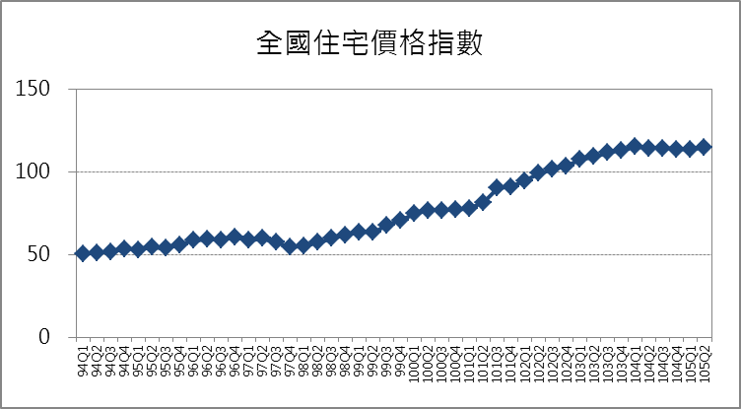
基期：民國102年＝100

圖1 全國住宅價格指數趨勢圖
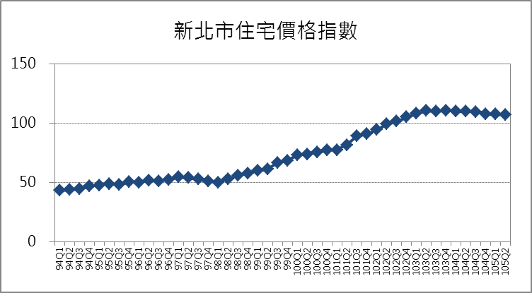
基期：民國102年＝100

圖2 新北市住宅價格指數趨勢圖
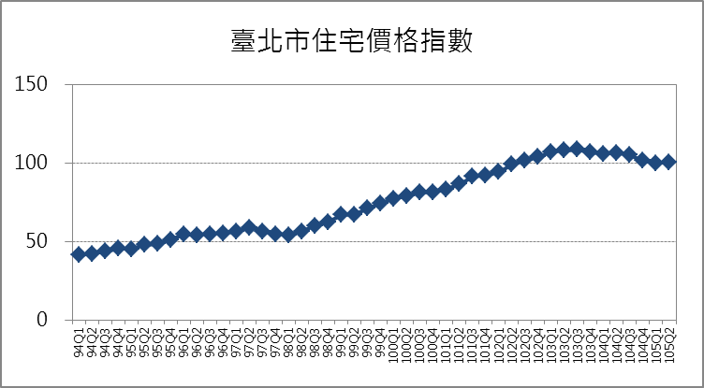
基期：民國102年＝100

圖3 臺北市住宅價格指數趨勢圖
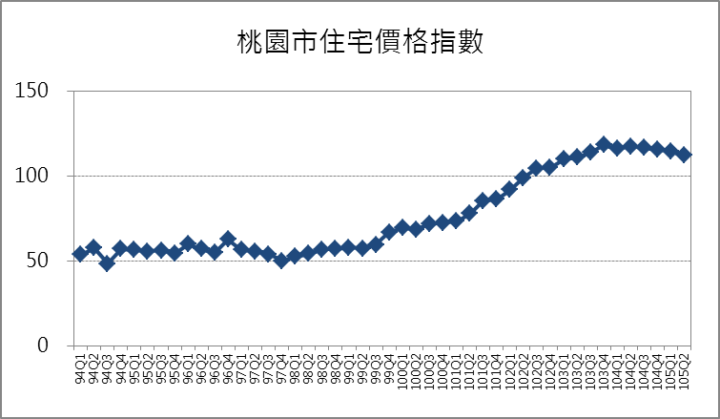
基期：民國102年＝100

圖4 桃園市住宅價格指數趨勢圖
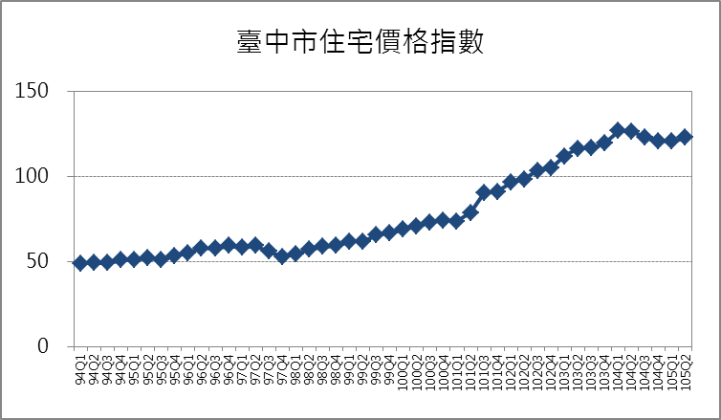
基期：民國102年＝100

圖5 臺中市住宅價格指數趨勢圖
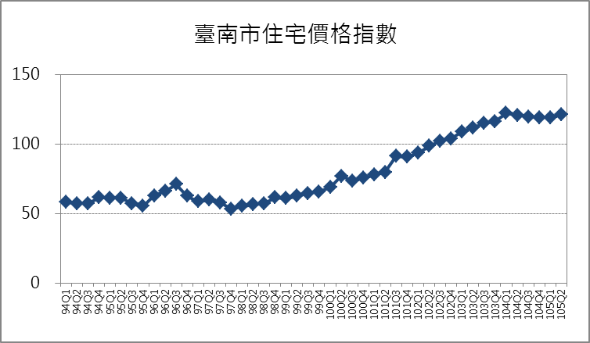
基期：民國102年＝100

圖6 臺南市住宅價格指數趨勢圖
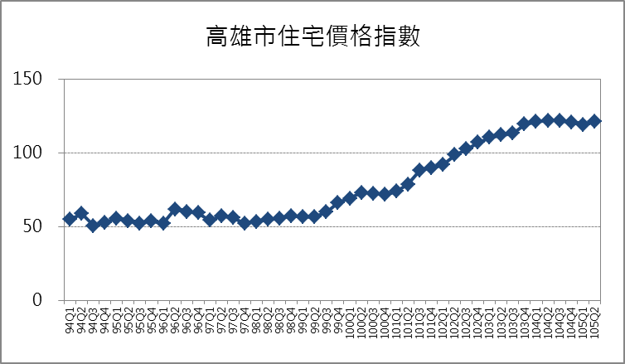
基期：民國102年＝100

圖7 高雄市住宅價格指數趨勢圖

附錄一、住宅價格指數編製說明
一、統計範圍及對象：全國及6直轄市屋齡0.5～60年之住宅。
二、發布時間：每季審查會結束後2週內。
三、分類標準：全國及6直轄市住宅價格指數。
四、基期：以102年全年為基期（指數＝100）。
五、編製方法：
本指數採用國際間通用的特徵價格法，以「標準住宅」（即以基準期間之交易住宅特徵《如建坪、屋齡……等住宅構成特徵》的平均數所形成的虛擬住宅，代表基期的標準化住宅品質，作為住宅價格指數計算時的權重，也是衡量相同品質住宅價格變動的工具），做為衡量整體住宅的價格變動，藉此克服過去國人慣用平均房價所存在的住宅品質不一致所產生的問題。
（一）設定各編製地區基期與標準住宅：
住宅價格指數以民國102年全年為基期，將基期內所有住宅交易的主要品質(如建坪、屋齡……等)的平均數，組成「標準住宅」（例如新北市標準住宅的面積設定為32坪，屋齡為16年，另含其他屬性條件），代表該縣市在民國102年的住宅交易的典型。
（二）住宅價格指數計算方式：
指數的計算採用拉氏（Laspeyres）公式，以估計標準住宅在各季的總價，與基期估計的標準住宅總價相除，並轉為以基期(民國102年)為100的指數數列。
例如，假設民國102年（基期）標準住宅估計總價為1,000萬元，103年第4季標準住宅估計總價為1,050萬元，因基期的住宅價格指數設定為100，故103年第4季住宅價格指數為105 （105=1050 / 1000 * 100）。表示該季住宅價格相對於102年全年，上漲5％。
六、資料來源：
為不動產交易實價查詢服務網資料庫（實價登錄）成交案件之交易價格資料。
七、嗣後已發布之統計資料若有修正，將依各機關統計資料發布要點第7條規定：「各機關如需對已發布之統計資料修正，應將修正資料發布，並註明其修正原因，送各該政府主計機關備查。如涉及資料定義、統計方法等重大事項之變更，應同時修正資料背景說明併同修正資料發布，送各該政府主計機關備查。」辦理。

附錄二、標準住宅及住宅價格指數之問與答
一、何謂標準住宅：
答：「標準住宅」是用基準期間（稱為基期）交易住宅特徵的平均數所形成的虛擬住宅，代表基期的標準化住宅品質，作為住宅價格指數計算時的權重，也是衡量相同品質住宅價格變動的工具。
二、為什麼使用標準住宅？
答：標準住宅的設計與主計總處消費者物價指數之「一籃子貨物」相似，以品質固定的標準住宅，配合特徵價格模型所估算的各項特徵價格，可做為衡量整體住宅的價格變動，藉此克服過去國人慣用的平均房價所存在的住宅品質不一致所產生的問題。
三、標準住宅是否有代表性？其代表性為何？
答：標準住宅選用基準期間住宅交易的特徵（如面積、屋齡……等住宅構成屬性）的平均值，代表該地區住宅交易典型的標準化品質。
四、標準住宅為何不選定一個實際存在的住宅？
答：特定實體住宅之各項特徵未必均為特定時間、地區住宅交易的代表，且特定實體住宅無法在每一季均發生交易。
五、標準住宅在不同的區域是否相同？
答：不同區域的住宅交易典型並不相同，因此標準住宅也不相同。
六、使用標準住宅來衡量房價變化，是否會低估了房價上漲的力量？
答：以標準住宅編製的指數代表標準住宅（即市場交易的典型住宅）的價格變化，由於估計的是以相同住宅品質的價格，因此不會受各季度交易物件品質差異的影響，尚無低估房價上漲力量的問題；本案編製的範圍未包含特殊類型住宅的價格變化，如小坪數住宅或高總價住宅或特定地段之房價。
七、住宅價格指數可否跨縣市比較？
答：各縣市的住宅價格指數是獨立編製，依照其各自標準住宅的價格變動來編製指數，指數本身無法跨縣市比較；但指數變動率則可跨縣市比較。
八、國際上有哪些國家的住宅價格指數也採用「標準住宅」？
答：目前英國的Halifax House Price Index及德國的House Price Index係使用類似標準住宅的概念編製住宅價格指數。
九、指數變動率該如何解讀？其計算公式為何？
答：指數變動率代表住宅價格的變動幅度與趨勢，「本季對上季變動率」為住宅價格的短期變動幅度；「本季對去年同季變動率」除為住宅價格的年度變動幅度外，並可降低季節性因素所產生的價格效果。有關「本季對上季變動率」之計算公式如（1）；「本季對去年同季變動率」計算公式如（2）。

…………（1）

……………（2)

